**MİTHAT-FETHİ BÜYÜKDALGIÇ İLKOKULU**

**DİLİMİZİN ZENGİNLİKLERİ PROJESİ ARALIK AYI RAPORU**

1. Okulumuzda yapılan yarışmalar İnternet sayfasında yayınlandı.
2. Sınıflarımızda “Bilen Oturur Etkinliği” ile eş ve zıt anlamlı kelimeleri cümle içerisinde kullanılması çalışması yapıldı.

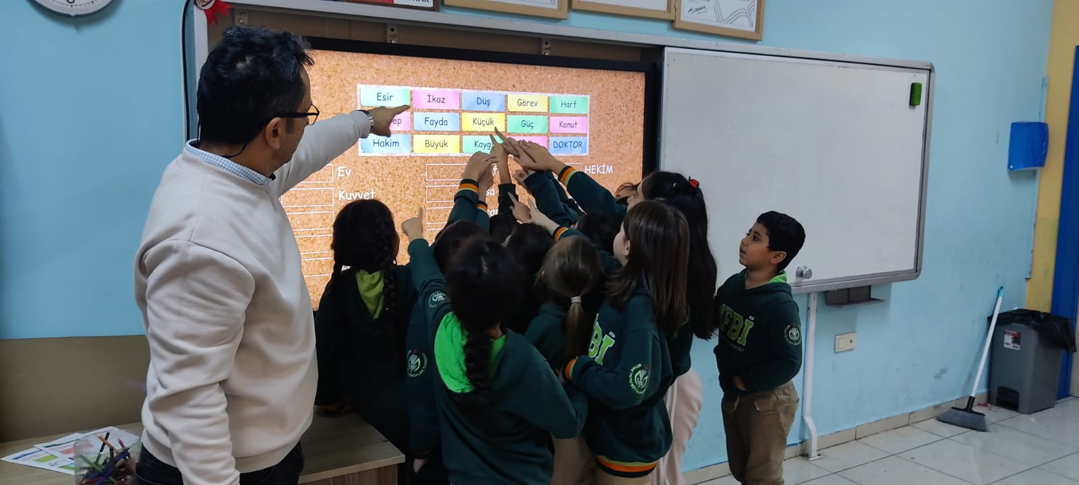

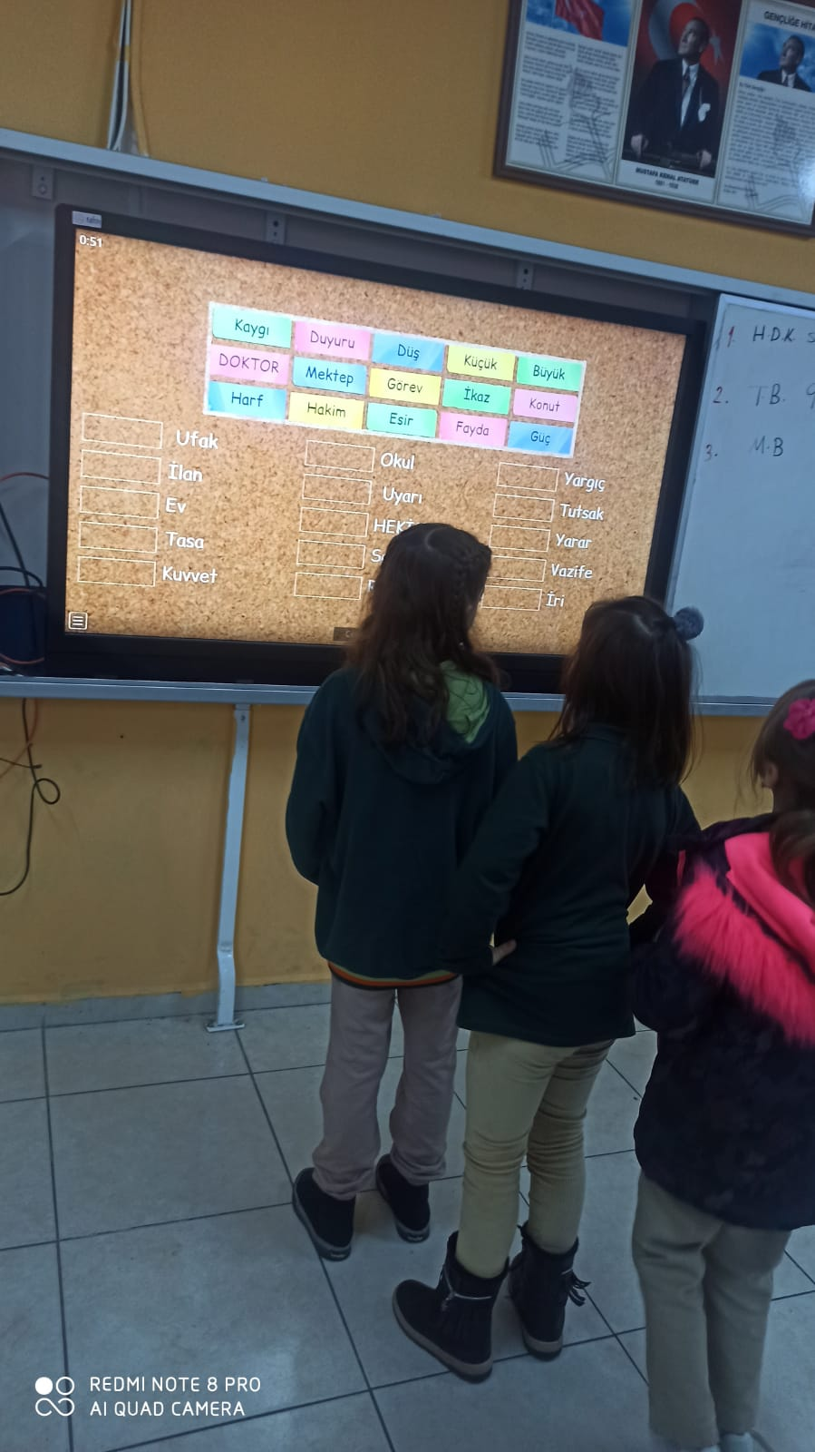

1. Okulumuzda Dilimizin Zenginlikleri Projesi Panosu Hazırlandı.

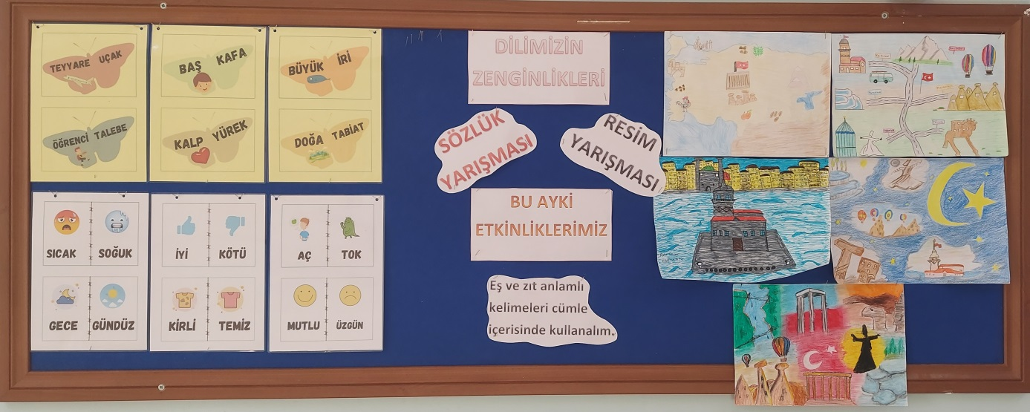

1. Okulumuzda İl genelinde yapılan, Sözlük Tasarım yarışmasına tüm öğrencilerimiz katılmış olup okulumuzda birinci seçilen İrem DOLGUN’un sözlüğü İlçe milli Eğitim müdürlüğünce İlçe birincisi olarak seçilmiştir.

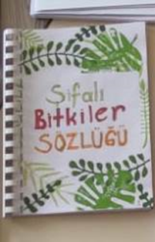

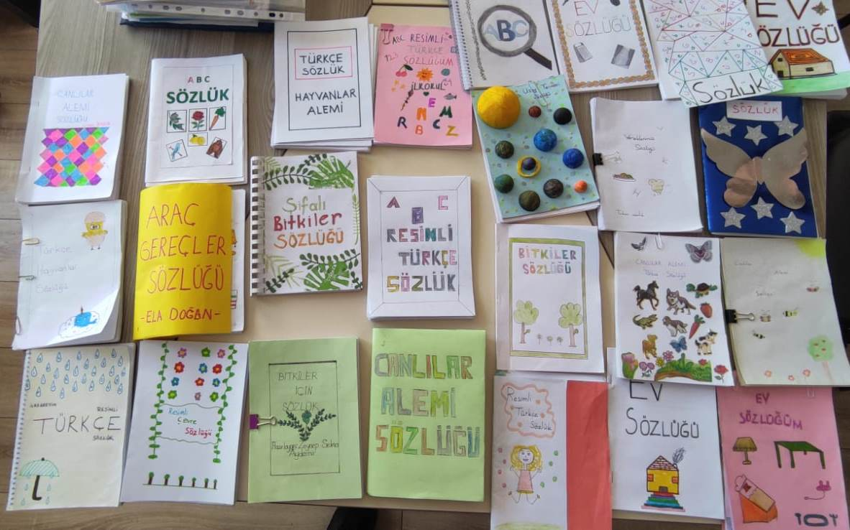

1. Okulumuzda İl genelinde yapılan, En İyi Cümle-Afiş/Resim yarışmasına tüm öğrencilerimiz katılmış olup okulumuzda birinci seçilen Nisanur TANER’in resmi İlçe milli Eğitim müdürlüğünce İlçe birincisi olarak seçilmiştir.

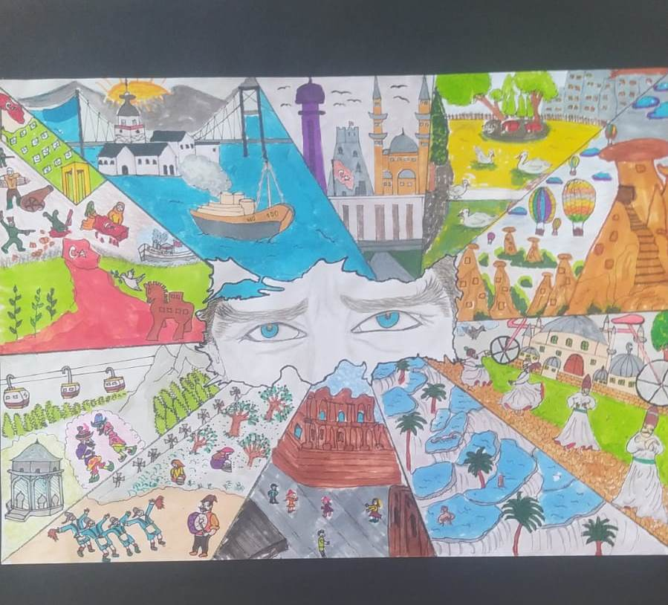

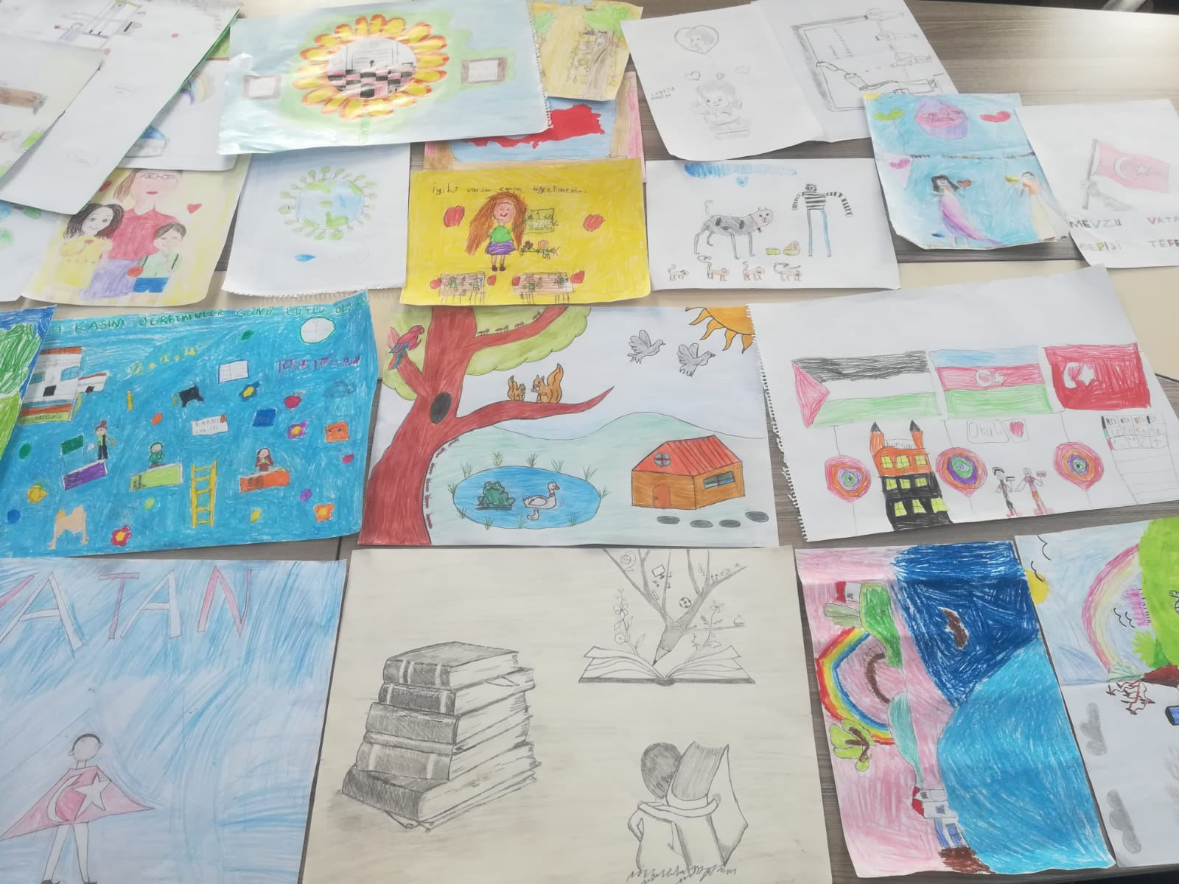

1. Sınıflarımızda “anahtar kelimelerle hikâye anlatma” çalışmaları yapıldı.
2. Dilimizin Zenginlikleri Projesi kapsamında resim alanında İlçe 1.’si olan ve okulda dereceye giren öğrencilerimiz ödüllendirildi.

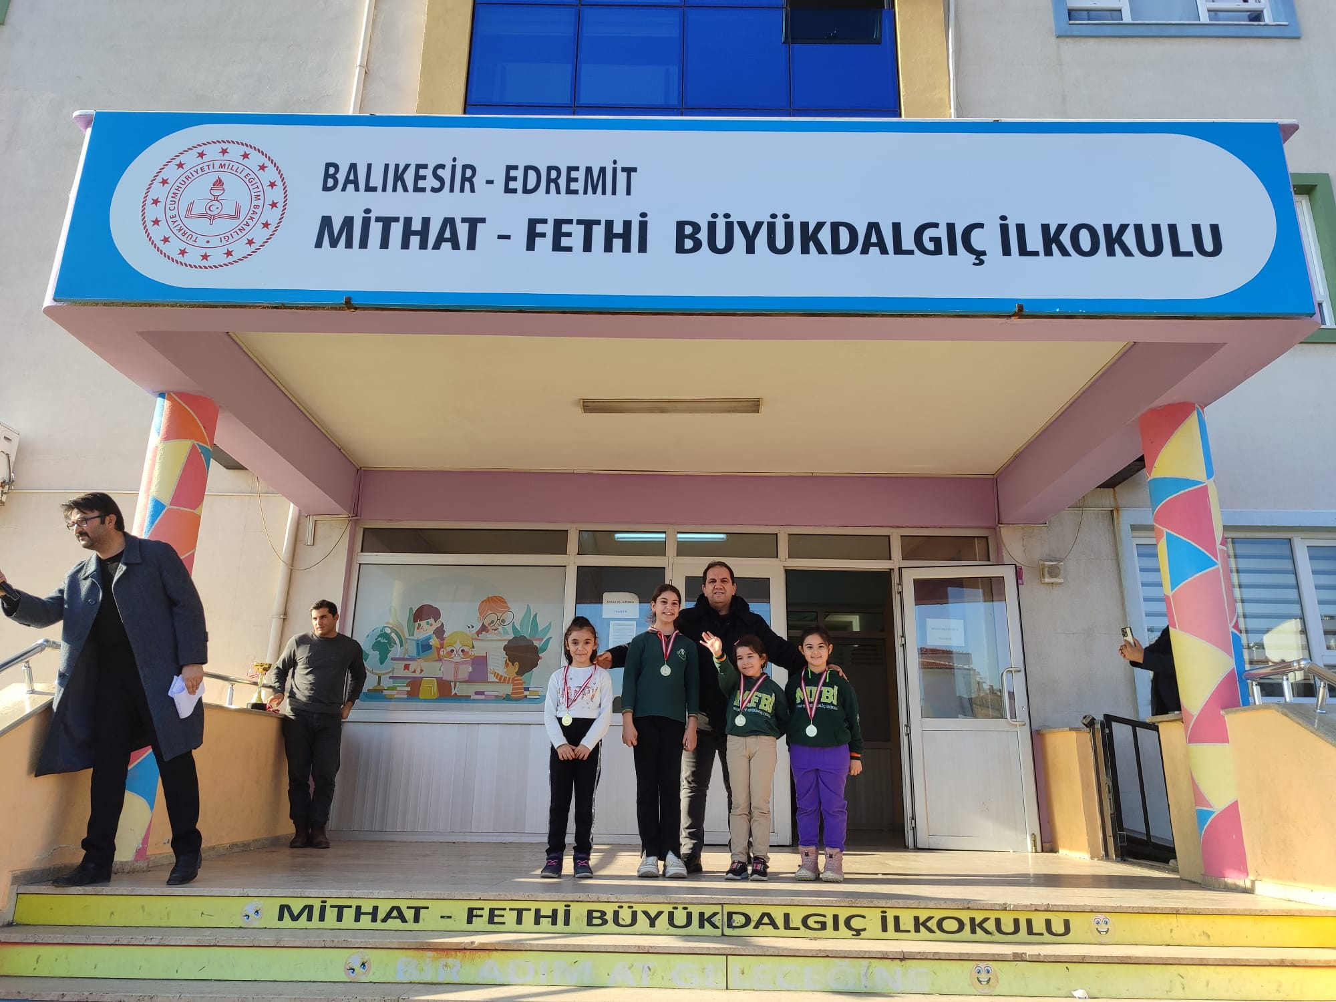

1. Dilimizin Zenginlikleri Projesi kapsamında sözlük tasarımı alanında ilçe 1.’si olan ve okulda dereceye giren öğrencilerimize ödülleri verildi.